UNIVERSITATEA ȘTEFAN CEL MARE SUCEAVA

RAPORT

La Lucrarea de laborator de interacțiunea naturala om-calculator

A efectuat studentul gr. CRI-201M: Nicolenco Eugeniu

A verificat conf. univ: Gherman Ovidiu

Suceava, 2021

1. **Introducere**

Lucrarea prezentă reprezintă implementarea în framework-ul Symfony a unei pagini de CV (în continuare front-end) și a unei pagini de completare a cv-ului (în continuare back-end sau admin). Pentru implementare am folosit tehnologia de containerziare „docker” (utlizează containere de bază, dar poate implementa și mașini virtuale) ce izolează aplicația de mediu în care se află ceea ce permită să avem instrumente specifice indiferent de calculatorul pe care se afltă. Pentru a crea partea de *back-end* am folosit packetul `easyadmin` pentry Symfony. Iar pentru a crea parte de *front-end* am utilizat instrumentul incrustat in Symfony numit **Twig.**

*Toate detaliile și fișierele pot fi găsite la adresa* [*https://github.com/clipstard/cv-project*](https://github.com/clipstard/cv-project)

1. **Baza de date**

Baza de date este implementată utilizând sistemul de gestionare mysql. Pentru a rula query în baza de date Symfony utilizează ORM-ul numit „Doctrine”. De aceea în unele detalii tehnice și la etape de instalare a proiectului se poate de observat comenzi pentru doctrine.

Schema de principiu.  
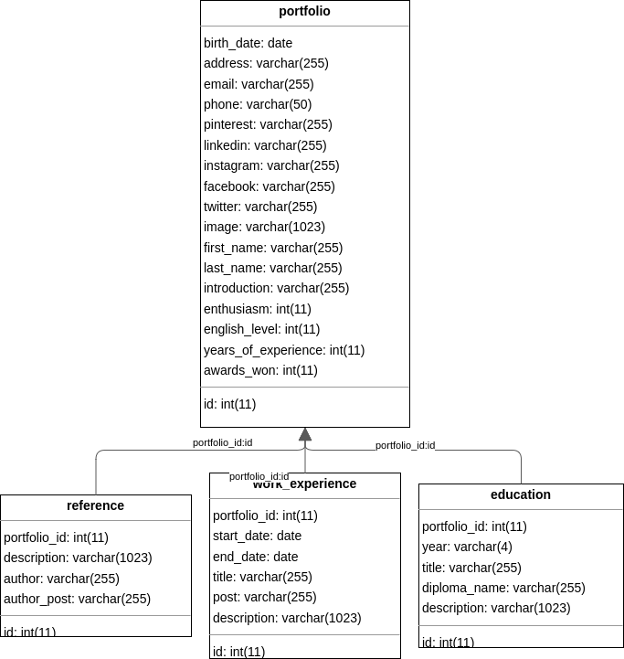

După cum se poate de observat în schema de mai sus, am utilizat relații pentru a crea o bază de date normalizată și pentru a permite introducerea mai multor entități afiliate unui portfolio fără a duplica datele.

1. **Instalare proiect**

Pentru instalarea proiectului este nevoie de îndeplinit pașii următori:

* Să avem instalat „docker” și „docker-compose” (<https://docs.docker.com/engine/install/ubuntu/>)
* Să avem descărcat proiectul
* Duplicăm fișierul docker-compose.yml.dist și îl redenumim în docker-compose.yml
* În fișierul nou creat trebuie de înlocuit ${pwd} cu path-ul real până la fișierul docker-compose.yml (se poate de aflat cu comanda in terminal **pwd**)
* Instalăm proiectul utilizând docker-compose prin comanda **docker-compose up –build –d**
* După instalare este nevoie să adăgăm toate packetele afeterente proiectului (similar cu *pip install*); Trebuie de rulat in interiorul containerului. (Pentru a intra in container folosim comanda **docker exec –it cv-php bash**). În interiorul containerului rulam comanda **composer install.**
* După ce am rulat această comandă este nevoie de setat baza de date, puteți folosi orice soft pentru editarea bazelor de date (ip: 172.2.0.6, user: admin, password: admin, database: admin) și de încărcat dump-ul situat in fișierele proiectului. Sau se poate de ignorat acest pas și de introdus datele în baza de date sinestătător în procesul de utilizare a părții admin.
* Următorul pas este deschiderea interfeței. Interfața se poate de găsit la adresa ip 172.2.0.4 sau se poate de adăugat acest ip în fișierul „/etc/hosts” în forma următoare **172.2.0.4 cv-project.loc**   
  Și de deschis adresa <http://cv-project.loc>Pentru partea de admin trebuie de deschis adresa <http://cv-project.loc/admin>

Toate aceste detalii le puteți găsi în fișierul **README.md**

1. **Interfața proiectului**

Când deschidem interfața proiectului pe pagina principala <http://cv-project.loc> gasim o anchetă cv reprezentata pe interfata. Daca navigam pentru un id diferit atunci putem găsi altă anchetă (id-ul se poate de văzut în admin).

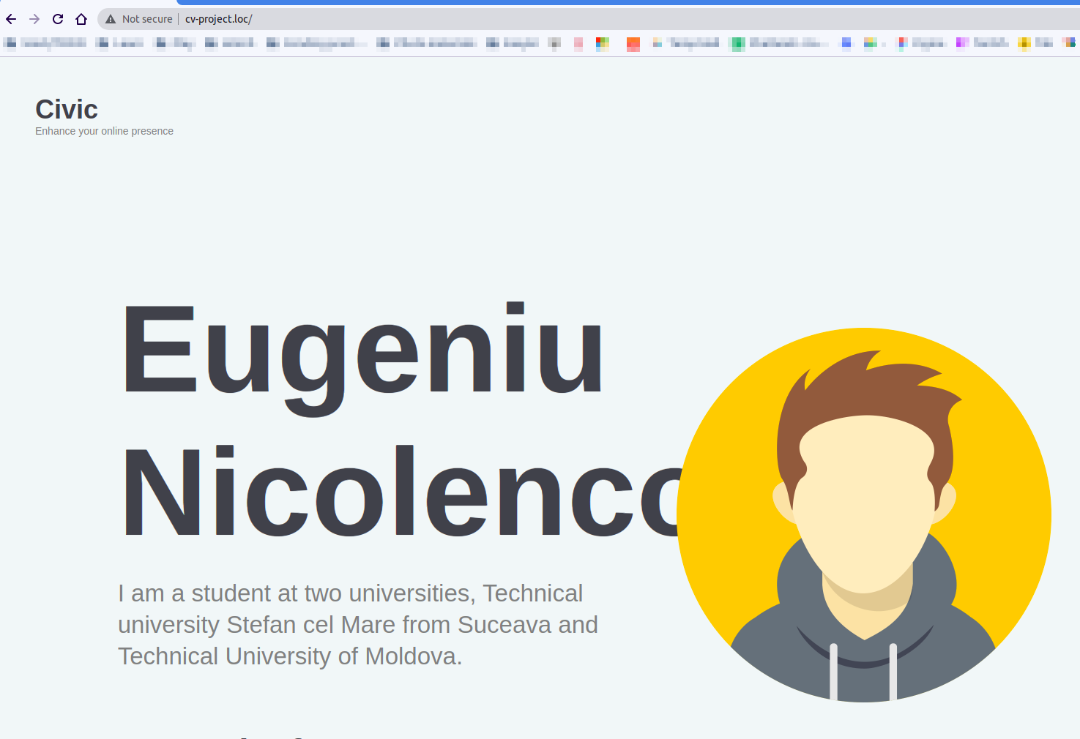

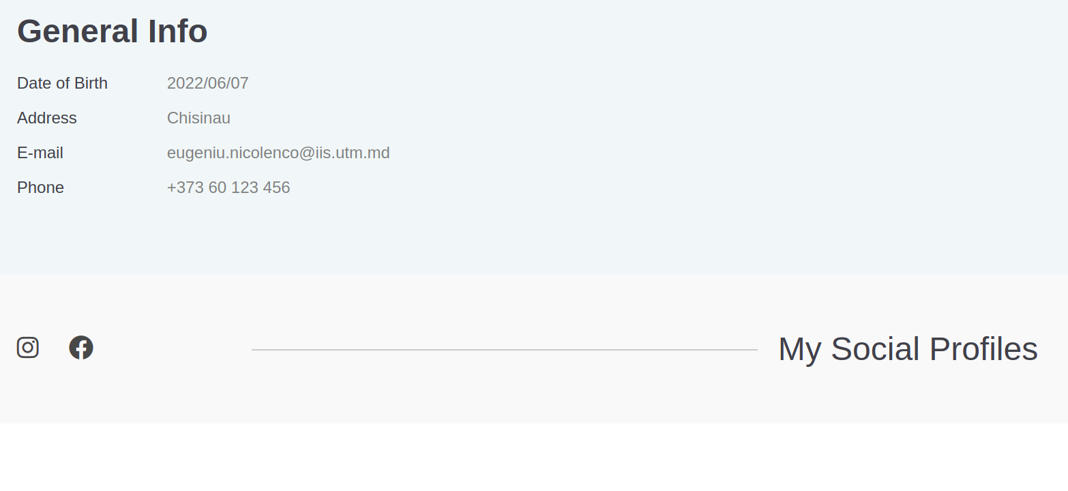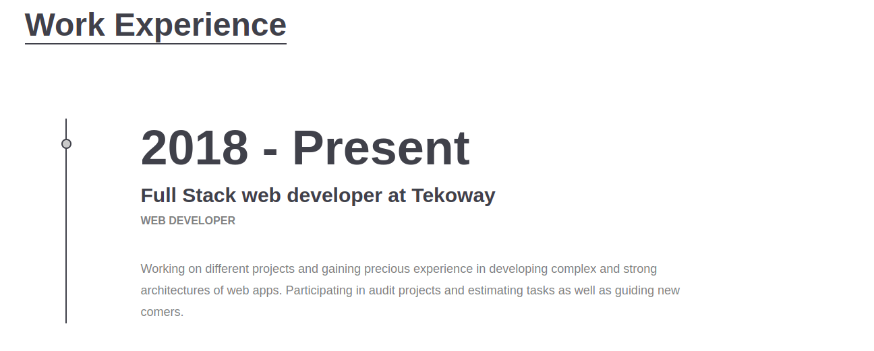



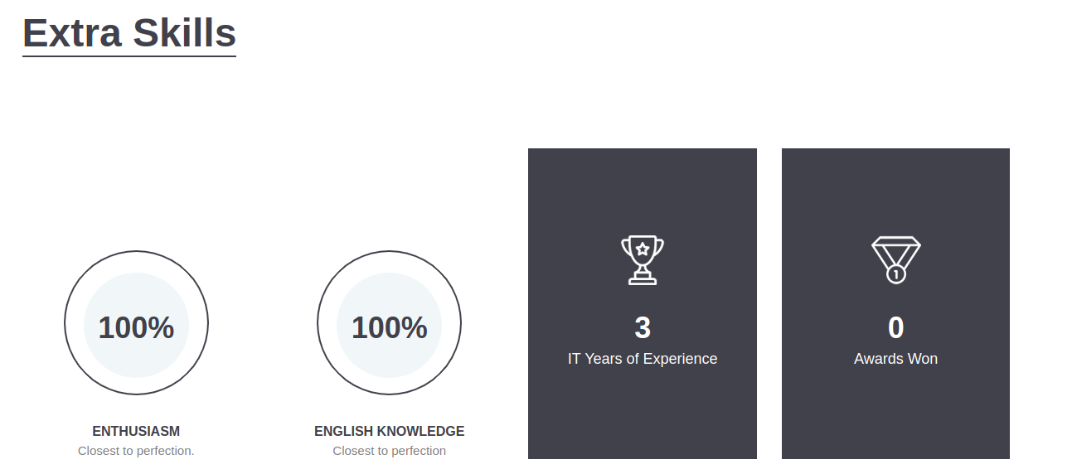

La fel se poate de deschis si următorul id.  
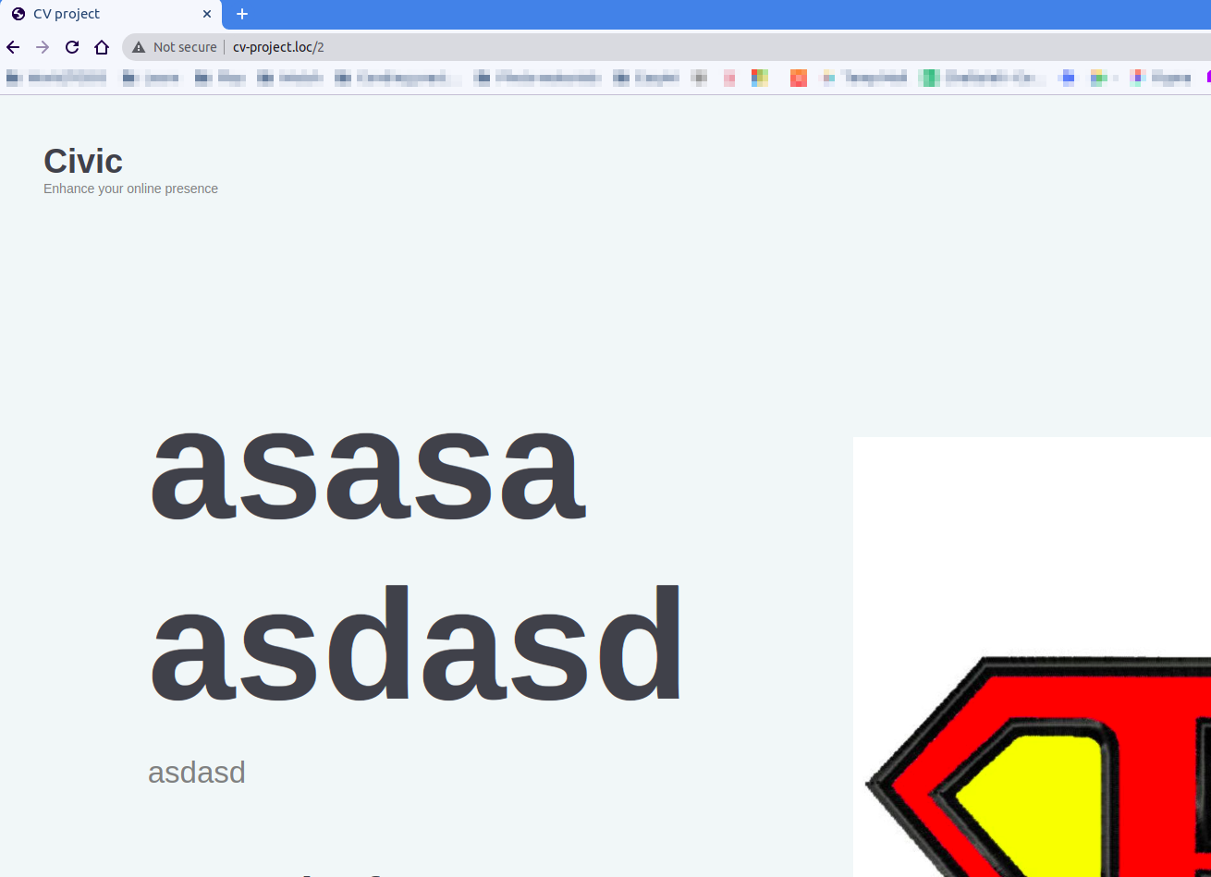

În partea de admin putem găsi lista de cv-uri create în proiect și le putem edita sau șterge. Pentru a crea un cv nou putem apăsa butonul din stânga de sus.

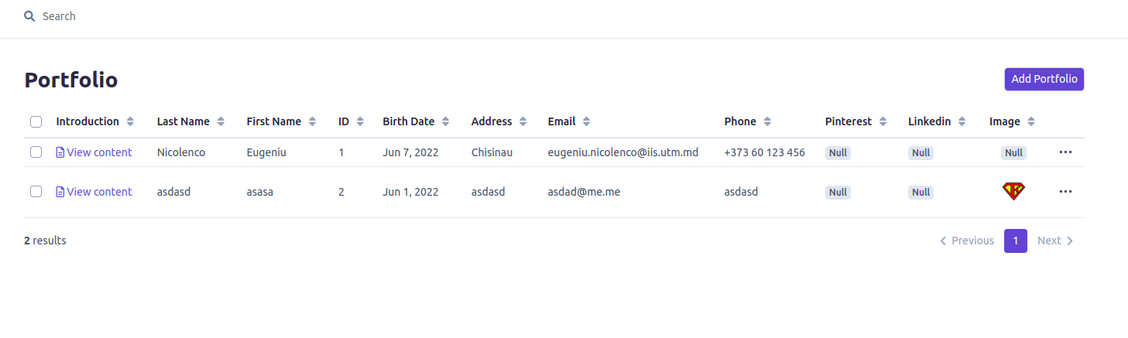

Așa arată formularul de creare a unui cv  
